手工删除，才能重新导入：

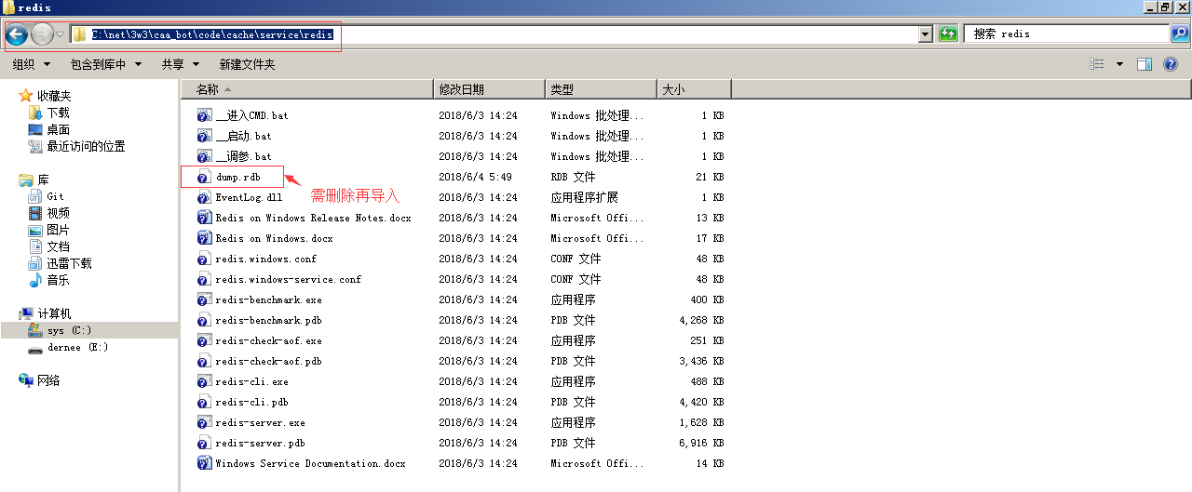

导入示例：

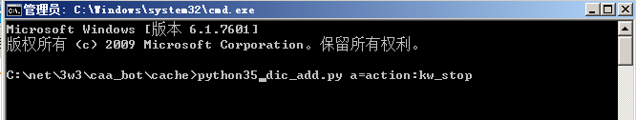

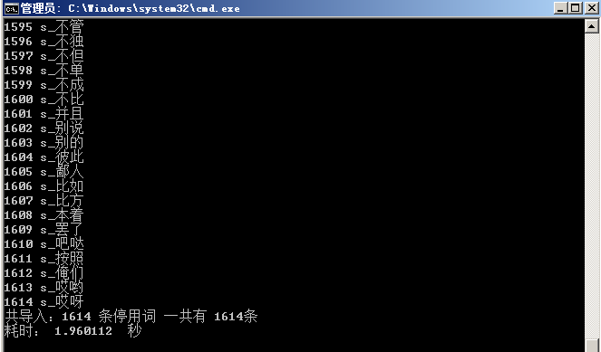

注：注意导入前应配置好MYSQl环境，并整理好原始字典表，如下图所示：

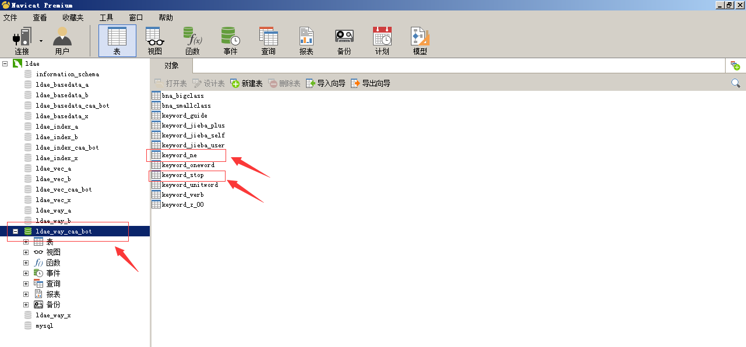

测试示例：

